**2020年1-3月东莞两级法院新收一审土地争议案件26件。**

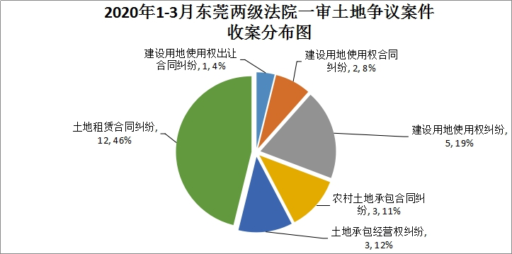

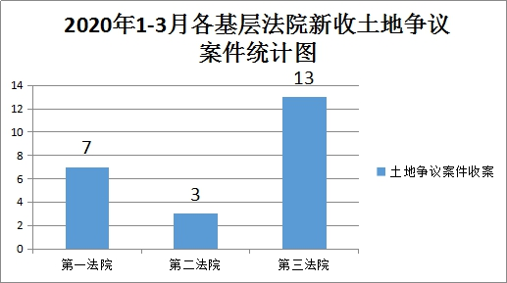

**2020年1-3月东莞两级法院审结一审土地争议案件11件。**

